Astronomický ústav
Akademie věd České republiky, v. v. i.

Meteorit Hradec Králové nalezen v předpovězené oblasti
Tisková zpráva ze 17. května 2017
Jak jsme informovali ve výzvě, kterou jsme zveřejnili 25. května 2016, právě přesně před rokem, 17. května 2016 v časných ranních hodinách, přesně ve 3:04:01-07 SELČ, proletěl nad severovýchodní částí Čech jasný bolid, který podle našich analýz skončil pádem meteoritů. I když v tuto dobu byla obloha nad velkou částí střední Evropy zatažená a tudíž i velká většina stanic naší bolidové sítě měla nepříznivé pozorovací podmínky, na třech stanicích naše automatické přístroje tento bolid zaznamenaly fotograficky a dokonce na všech 16 stanicích Evropské bolidové sítě, které přímo spravujeme, byl bolid zachycen přesnými fotometry, které pracují za jakéhokoliv počasí. Spolu se dvěma snímky z webových kamer Českého hydrometeorologického ústavu (ČHMÚ), jsme tak měli i přes nepřízeň počasí k dispozici dostatek dat na to, aby bylo možné tento vzácný přírodní úkaz kompletně a s dostatečnou přesností popsat. Tyto faktory přispěly k velkému úspěchu: nálezu dalšího zachyceného pádu meteoritu na českém území.
Podstatnou částí našich výpočtů bylo i určení předpokládané pádové oblasti, kde by meteority, které přečkaly průlet atmosférou, měly ležet. Protože pádová oblast je z velké většiny zemědělsky obdělávaná půda a k pádu došlo v období, kdy na většině polí a luk již byla vysoká vegetace, tak bylo velmi obtížné systematicky toto území prohledávat. Proto jsme předběžnou pádovou oblast zveřejnili a obrátili se na veřejnost, aby nám s hledáním meteoritů pomohla. Jak se následně ukázalo, tato výzva přinesla kýžený úspěch a jeden meteorit vážící 134 gramů, byl po více jak 2 měsících po pádu v předpovězené oblasti, ležící severozápadně od Hradce Králové, nalezen. Stalo se tak po značném úsilí nejen úspěšného soukromého nálezce, ale mnoha dalších, kteří nás o svých aktivitách informovali a kterým tímto také za jejich snahu a vytrvalost děkujeme. V této tiskové zprávě přinášíme základní informace jak o vlastním bolidu, který předcházel pádu meteoritů, tak i o nálezu meteoritu a jeho základních charakteristikách. Jedná se tak o další velmi vzácný nález, tzv. meteorit s rodokmenem, tedy meteorit, jehož průlet atmosférou byl přístrojově zaznamenán a ke kterému spolehlivě známe dráhu ve Sluneční soustavě.
Co se tedy odehrálo velmi 17. února 2016 nad východními Čechami?
Krátce po třetí hodině ranní ozářil oblohu po dobu 5 sekund především v severovýchodní části Čech jasný meteor, bolid. Kvůli husté oblačnosti a časné ranní hodině zůstal však tento vzácný přírodní úkaz prakticky nepovšimnut. Tentokrát jsme nedostali ani jednu zprávu o vizuálním pozorování, což je u tak jasného bolidu velmi neobvyklé. Díky citlivým fotometrům našich automatických kamer, které každou noc nepřetržitě vyhodnocují změny jasu oblohy za jakéhokoliv počasí a automaticky detekují bolidy, jsme však na přelet tohoto bolidu byli okamžitě upozorněni. Kromě přesných fotometrických dat se nám i přes velkou nepřízeň počasí podařilo nalézt tento bolid také na snímcích z našich automatických kamer v Kuchařovicích (téměř celá dráha bolidu – viz obrázek 1), Kunžaku (část dráhy mezi mraky) a také Červené hoře (konec dráhy). K tomu jsme díky výborné spolupráci s Lukášem Rongem, který má na starosti webové kamery ČHMÚ a který nalezl tento bolid na 2 kamerách, dostali na vyhodnocení 2 další snímky ze stanic Skalky a Dyjákovice (na obou snímcích byla světelná stopa bolidu přerušována oblačností). Velmi podstatné bylo také, že na velké části světelné stopy bolidu z Kuchařovic a z Kunžaku byly měřitelné časové značky (na originálních záznamech), které slouží k určení rychlosti tělesa v atmosféře. Takže i přes špatné počasí jsme měli k dispozici dostatek dat na to, abychom mohli tento bolid kompletně a s dostatečnou přesností popsat, tj. hlavně určit jeho atmosférickou dráhu, lokalizovat případnou pádovou oblast a určit po jaké dráze se toto těleso před srážkou se Zemí pohybovalo.
Bolid (dále označen jako EN170516 nebo také Hradec Králové) byl způsoben malým meziplanetárním tělesem, meteoroidem, o hmotnosti 90 kg a průměru přibližně 40 cm, který začal svítit ve výšce bezmála 75 km nedaleko (jižně) Jablonce nad Nisou (viz obrázek 2). Těleso se v té době pohybovalo poměrně malou rychlostí 13,4 km/s a po dráze skloněné 47,5 stupně k zemskému povrchu pokračovalo v letu směrem prakticky přesně na jihovýchod a postupně zjasňovalo. Maximální jasnosti dosáhl bolid v nevýrazném zjasnění ve výšce necelých 45 km nad územím poblíž Nové Paky. Jeho zdánlivá jasnost zde dosáhla jasnosti Měsíce v úplňku. Absolutní jasnost (tj. přepočtená na jednotkovou vzdálenost 100 km) odpovídala -11,5 hvězdné velikosti. V té době se již meteoroid v atmosféře začal brzdit a také rozpadat. Celou zaznamenanou světelnou dráhu, dlouhou 69 km, uletěl za 5,8 sekundy a pohasl nad Hořicemi ve výšce 23,6 km (viz obrázek 2). Pro samotný konec dráhy nemáme přímo měřenou rychlost, protože časové značky se již nedají rozlišit, nicméně z průběhu brždění tělesa do výšky 31 km, kde ještě máme rychlost tělesa měřenou, lze předpokládat, že na konci rychlost i brždění velmi pravděpodobně odpovídaly hmotnosti tělesa až kolem jednoho kilogramu. Z těchto dat bylo tedy téměř jisté, že tento bolid skončil pádem meteoritů, z nichž ten největší mohl mít až 1 kg, pokud se již na samotném konci nerozpadnul.
Odkud meteority pochází?
Před srážkou se Zemí meteoroid, z něhož meteority pochází, obíhal Slunce po relativně málo výstředné dráze, která je jen velmi málo skloněna k rovině ekliptiky, tj. rovině zemské dráhy. V přísluní se meteoroid dostal ke Slunci právě tak daleko, kde se v tu dobu nacházela Země a zde došlo k vzájemnému střetu obou těles. Nejdále od Slunce se meteoroid pohyboval ve střední oblasti hlavního pásu planetek (viz obrázek 3). Jednalo se tedy původem o malou část asteroidu pocházejícího z hlavního pásu planetek.
Úspěšné hledání u Hradce Králové
Jak již bylo zmíněno, z hlediska pádu meteoritu se jednalo o velmi nadějný případ s relativně velkou koncovou hmotou. Proto jsme modelovali pádovou oblast a určili, kde by meteority mohly ležet. První takový model jsme zveřejnili v tiskové zprávě z 25. května 2016, po přidání snímku z kamery v Kunžaku začátkem června došlo ještě k mírnému posunutí této oblasti o necelých 100 metrů k severu. Jak jsme již uvedli, tuto pádovou oblast z velké míry pokrývá zemědělsky obdělávaná půda a vzhledem k datu pádu byla již většina této oblasti porostlá vegetací, což prakticky znemožnilo systematické hledání. Část oblasti představuje listnatý les s podrostem, který byl také nepřehledný. Přesto jsme se snažili, stejně jako několik dalších týmů i jednotlivců, aspoň částečně prohledatelné plochy procházet a meteority hledat. Bohužel vše vypadalo, že tento případ skončí bez kýženého úspěchu. O to větší překvapení jsme zažili, když se nám 22. března letošního roku ozval pan M. Maršík, že pravděpodobně meteorit, který spadnul 17. května 2016 u Hradce Králové, nalezl.
Okamžitě jsme s ním začali jednat a o dva dny později jsme si domluvili schůzku přímo v pádové oblasti. Jak z jeho výpovědi vyplynulo, tak v dané oblasti usilovně mnohokrát hledal a jeho úsilí bylo korunováno úspěchem 30. července ráno, kdy na čerstvě podmítnutém poli, kde byla předtím řepka, nalezl na povrchu ležící kámen s černou kůrou, který přesně odpovídal tomu, jak by nedávno spadlý meteorit měl vypadat. Místo, kde byl meteorit nalezen, velmi dobře odpovídalo předpovězené pádové oblasti. Bohužel nás nálezce neoslovil hned, protože se obával, že mu tento nález zabavíme, což jak i sám později uznal, byla chyba.
V této souvislosti i pro možné další nálezy na našem území tedy musíme zdůraznit, jak to s takovým nálezem meteoritu na našem území je. Nález meteoritu není v našich zákonech výslovně upraven a tak, i když bychom byli rádi, aby meteorit zůstal trvale zachován pro vědecké účely, nemáme ani jako mezinárodně uznaná a oprávněná instituce právní nárok to vyžadovat a vše záleží na nálezci. Každý nálezce si ale musí uvědomit, že bez odborného posouzení vzorku v autorizované laboratoři a následné certifikaci meteoritu Nomenklaturní komisí Mezinárodní meteoritické společnosti, je nalezený vzorek jen anonymní nález, což jeho hodnotu ať už vědeckou nebo i komerční velmi významně degraduje. Navíc tato certifikace je poměrně komplikovaný a striktně probíhající proces a jednotlivec prakticky nemá šanci ho úspěšně absolvovat. A velmi podstatnou a nutnou podmínkou pro získání oficiálního certifikátu jakéhokoliv nového meteoritu je zajištění dostupnosti určité minimální hmotnosti z nalezeného vzorku (pro danou celkovou hmotnost, která v tomto případě byla 134 gramů, je tento limit 20 gramů), kterou může garantovat pouze instituce, která je Meteoritickou společností pro tento účel autorizována. V České republice je to např. Astronomický ústav AV ČR, Česká geologická služba nebo Národní muzeum v Praze. Pro případné zájemce jsou tyto podmínky, jejichž splnění je striktně vyžadováno, ke stažení zde: http://meteoriticalsociety.org/?page_id=59.
Zde musíme ocenit přístup nálezce, který nám jednak hned svůj nález, který se bez jakýchkoliv pochyb ukázal být skutečným meteoritem, zapůjčil k provedení všech potřebných analýz. Ještě týž den jsme meteorit podrobili základní analýze, kterou velmi operativně v laboratořích České geologické služby provedl Dr. Jakub Haloda. Meteorit byl klasifikován jako tzv. obyčejný chondrit typu LL5. Poté bylo provedeno podrobné CT meteoritu, tedy nedestruktivní naskenování vnitřku meteoritu s vysokým rozlišením. Tato analýza byla provedena pod vedením Ing. Tomáše Zikmunda opět velmi operativně v laboratořích CEITEC v Brně. Až poté jsme opět v laboratořích České geologické služby odřízli požadovanou část meteoritu, která musí být dostupná pro vědecké účely, jejíž hmotnost je 22 gramů. Pak teprve mohl začít proces pojmenování a certifikace meteoritu, který byl završen 10. května zveřejněním v oficiální databázi meteoritů spravované Mezinárodní meteoritickou společností – viz zde: https://www.lpi.usra.edu/meteor/metbull.php?code=65408
Oficiální Meteorit Hradec Králové, pátý meteorit s rodokmenem
Meteorit byl oficiálně pojmenován Hradec Králové (viz obrázek 4) a je to v pořadí již pátý takový případ meteoritu s rodokmenem, který byl nalezen přímo na území České republiky, přičemž celkový počet těchto velmi vzácných meteoritů na celém světě je 30. Dohromady se ovšem tým vědců z Astronomického ústavu AV ČR zcela nebo aspoň významnou měrou podílel na kompletním popsání více než poloviny těchto případů (přesně 17) a je v tomto ohledu nejúspěšnějším týmem na světě.

RNDr. Pavel Spurný, CSc. a RNDr. Jiří Borovička, CSc.
Oddělení meziplanetární hmoty
Astronomický ústav AV ČR,
Fričova 298
251 65 Ondřejov
telefon: 323 620 153 nebo 607 729 608
email: mph@asu.cas.cz

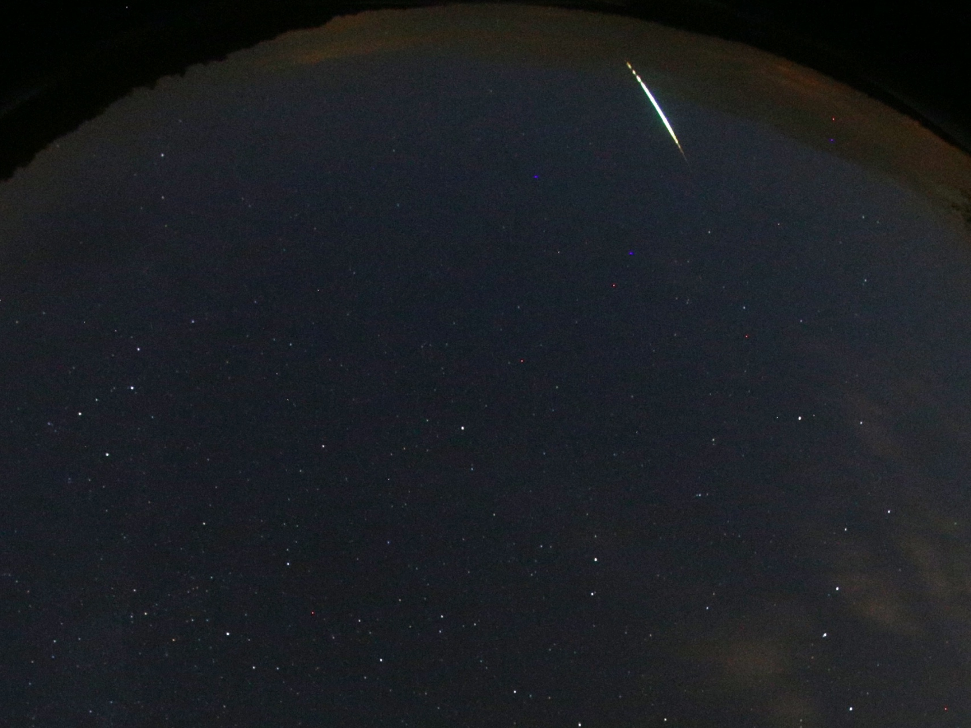

Obrázek 1. Výřez z celooblohového snímku bolidu Hradec Králové ze 17. května 2016 pořízeného automatickou digitální bolidovou kamerou České bolidové sítě na stanici Českého hydrometeorologického ústavu v Kuchařovicích u Znojma. Bolid je nízko nad severním obzorem (mírně k západu, sever je na snímku dole uprostřed, prakticky uprostřed snímku je Polárka) a jeho úplný konec je rušen oblačností. Začátek bolidu je ve výšce 72 km a bolid byl v té chvíli vzdálen od kamery 219 km, konec je 24,4 km nad zemí a 170 km daleko. Celková vyfotografovaná dráha je 65 km dlouhá se sklonem k povrchu 47,5 stupně a bolid dosáhl v maximu zdánlivou jasnost téměř -10. magnitudy. (foto: Astronomický ústav AV ČR).

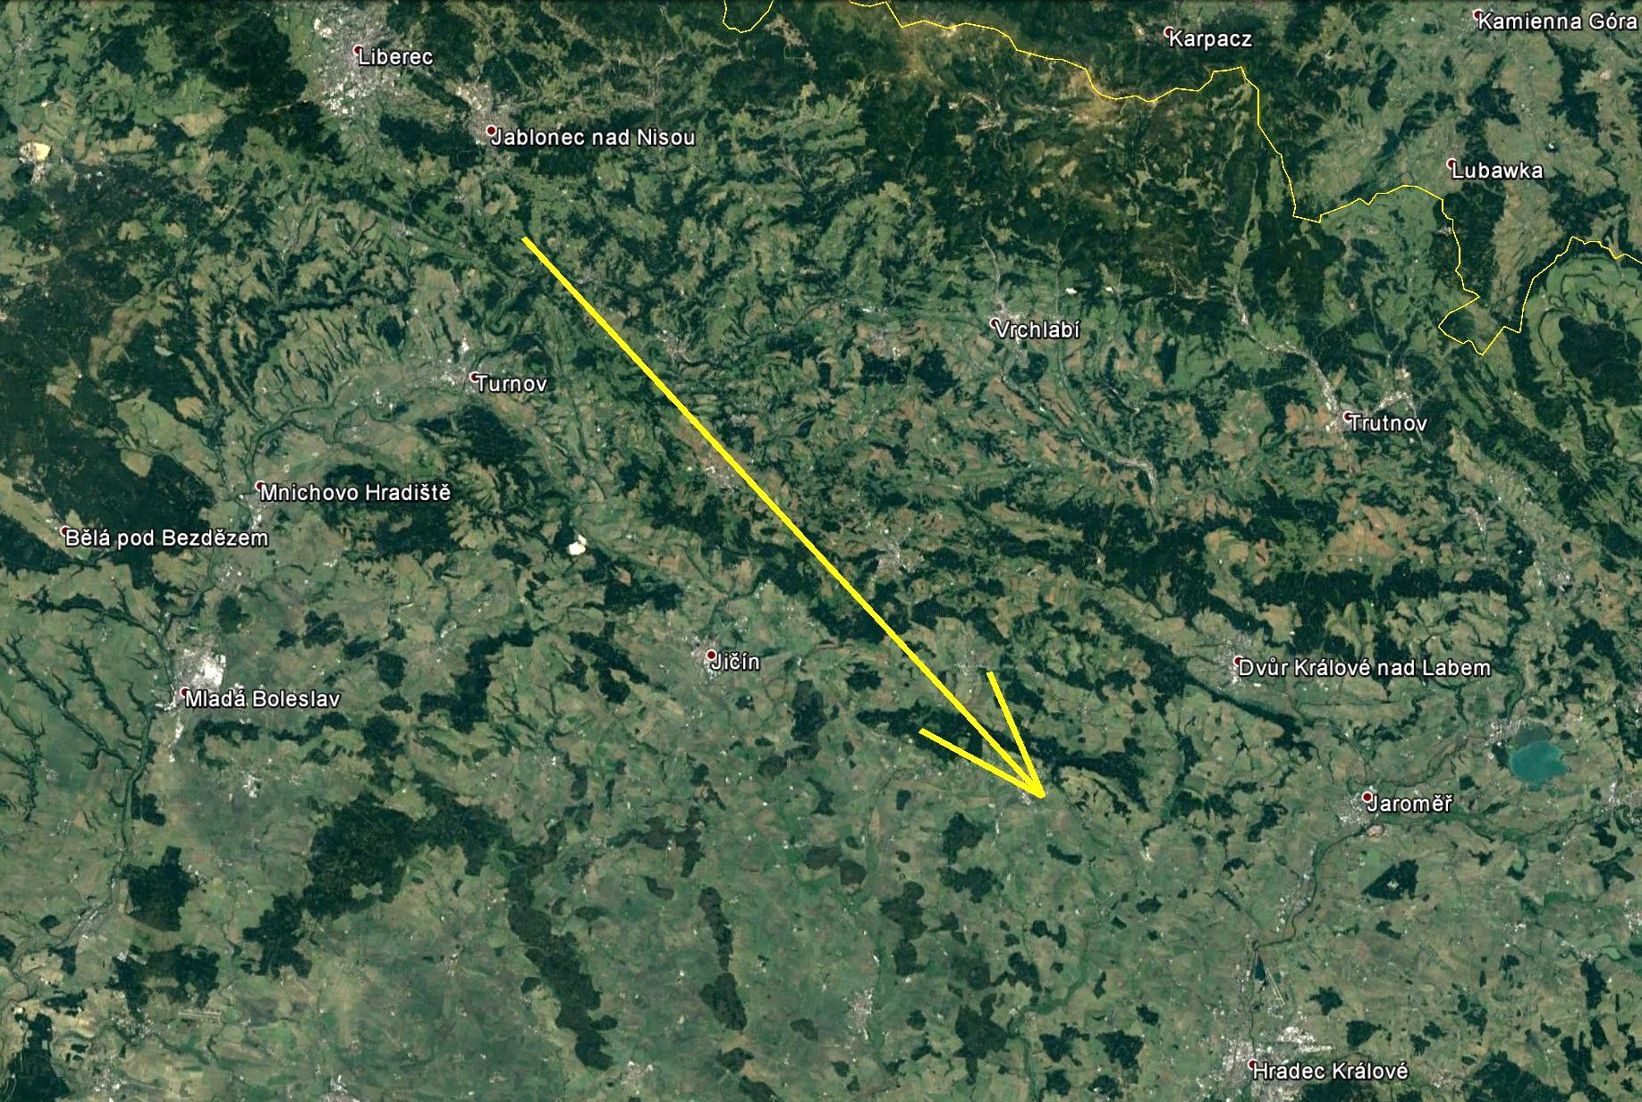

Obrázek 2. Průmět atmosférické dráhy bolidu Hradec Králové na zemský povrch (žlutá šipka). Skutečná délka vyfotografované atmosférické dráhy je 69 km a bolid jí uletěl přibližně za 5,8 s. Pádová oblast meteoritů leží přibližně ve směru letu bolidu a na poloviční vzdálenosti mezi koncem bolidu a Hradcem Králové. (foto: Google/Astronomický ústav AV ČR).

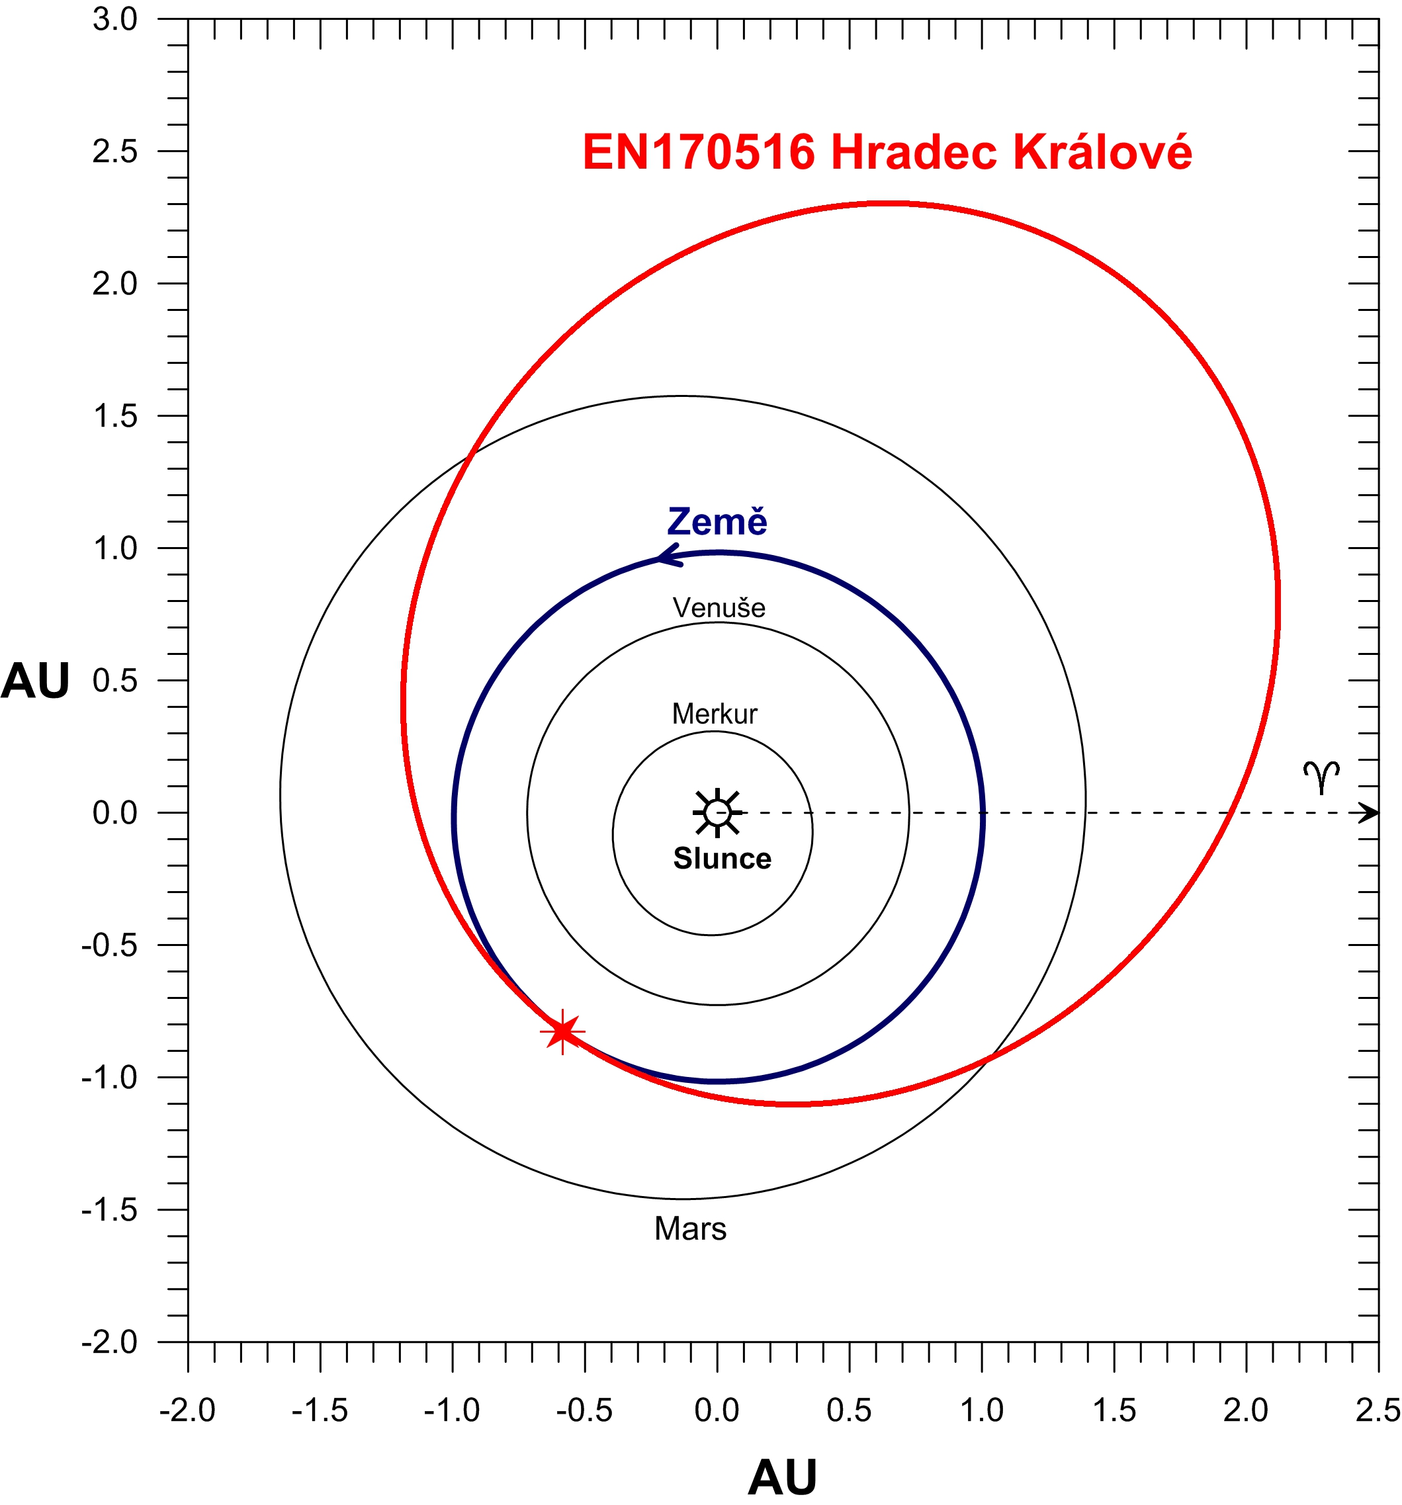
Obrázek 3. Průmět dráhy meteoroidu EN170516 Hradec Králové ve Sluneční soustavě do roviny dráhy Země (ekliptiky). Jedná se o typickou asteroidální dráhu s afelem (nejzazší bod na dráze od Slunce) ve střední části pásu planetek. Zajímavost této konkrétní dráhy spočívá v tom, že ke střetu meteoroidu se Zemí došlo prakticky přesně v perihelu, tedy bodu na dráze, který je nejblíže ke Slunci. (Pavel Spurný, Astronomický ústav AV ČR).

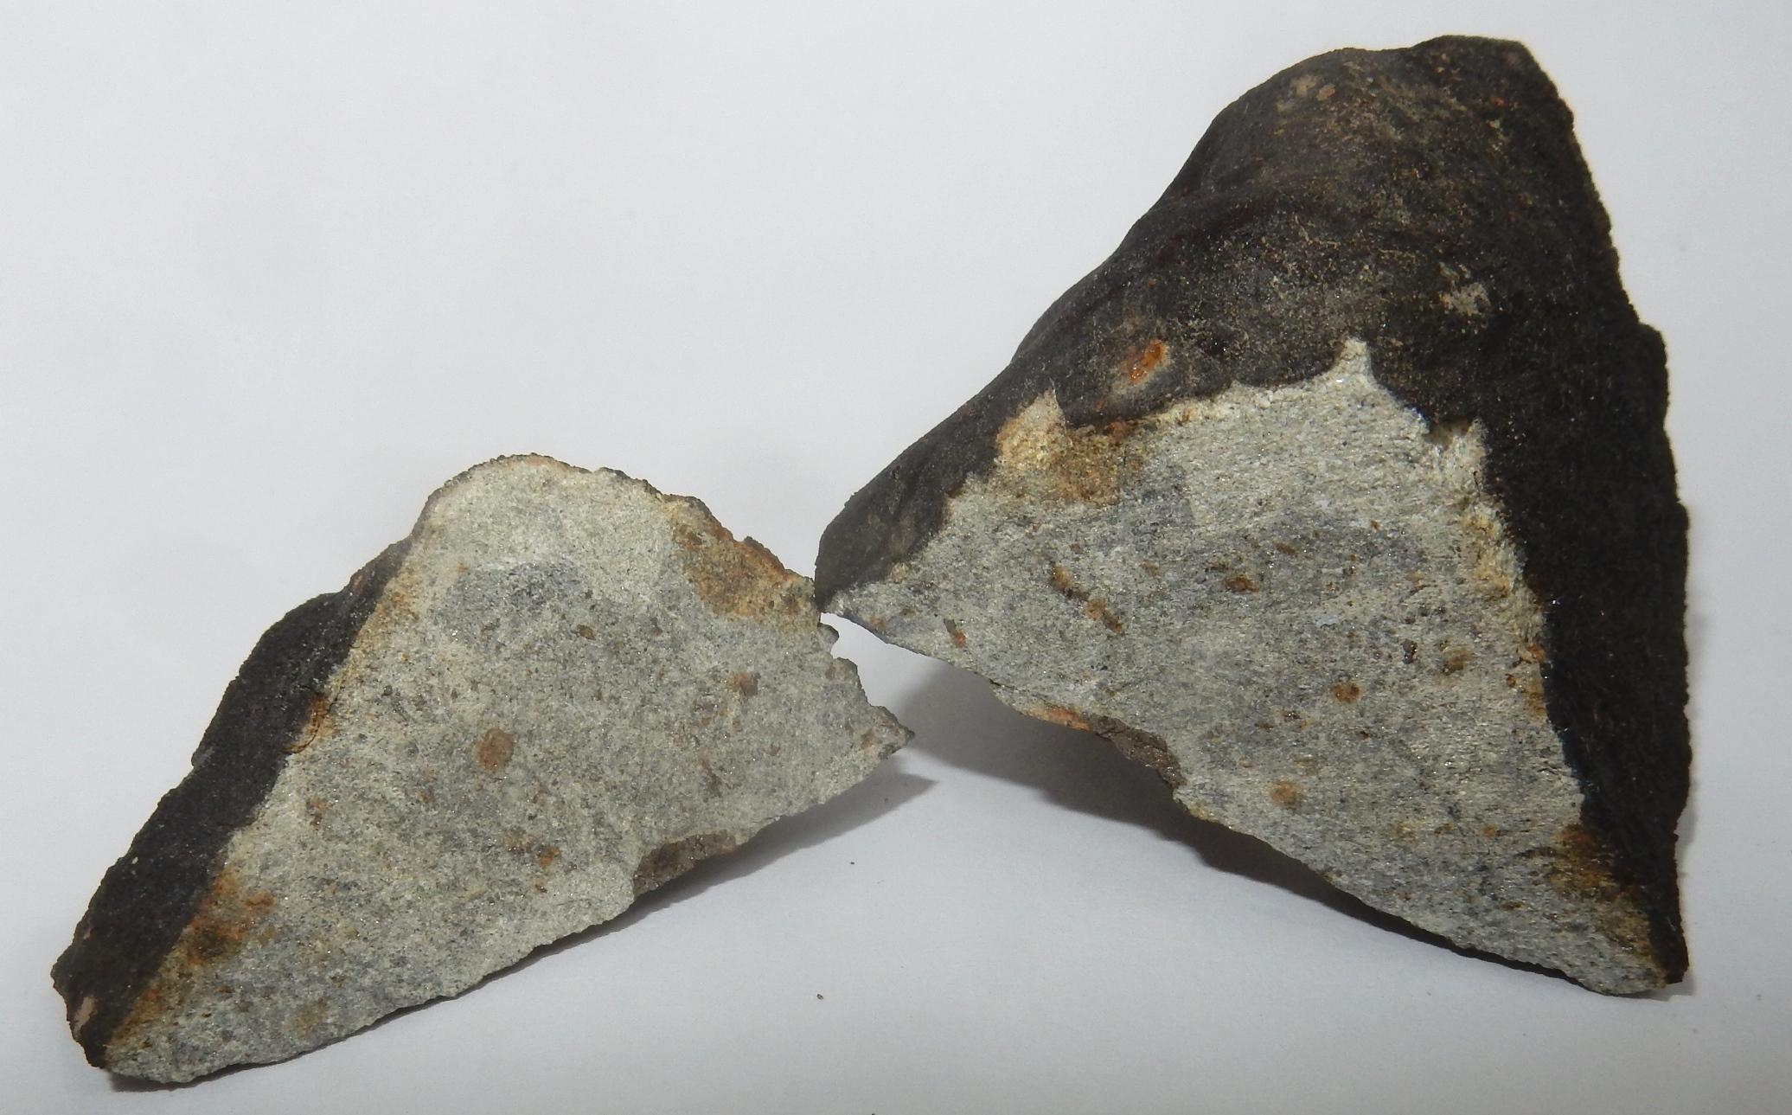

Obrázek 4. Meteorit Hradec Králové, který nalezl 30. 7. 2016 pan M. Maršík přesně ve vypočtené pádové oblasti. Na snímku je tento meteorit krátce po rozříznutí na dvě části – 22 g (vlevo, deponován pro vědecké účely v Astronomickém ústavu AV ČR) a 109 g (vpravo, vrácen nálezci). Meteorit byl klasifikován jako obyčejný chondrit typu LL5. (foto: Pavel Spurný, Astronomický ústav AV ČR).

